TRƯỜNG ĐẠI HỌC CÔNG NGHỆ THÔNG TIN
KHOA CÔNG NGHỆ PHẦN MỀM


BÁO CÁO THỰC TẬP

LẬP TRÌNH ỨNG DỤNG ANDROID
VÀ XÂY DỰNG NODEJS SERVER

Công ty thực tập : Fujinet Systems JSC
Người phụ trách : Lê Hoàng Phúc
Thực tập sinh : Thạch Thanh Thiên

TP. Hồ Chí Minh, tháng 4 năm 2018

LỜI MỞ ĐẦU
Sự bùng nổ của các thiết bị di động, đặc biêt là các thiết bị “thông minh” trong khoảng 5 năm trở lại đây đã tạo ra những xu hướng công nghệ, những phương thức kinh doanh mới trên các nền tảng di động. Hiện nay, trên thế giới, ứng dụng công nghệ Mobility càng được phát triển ở nhiều nghành nghề khác nhau như hàng không, ngân hàng, bán lẻ, y tế… từ những việc đơn giản như bán hàng, theo dõi thông tin doanh nghiệp, đến những thứ phức tạp như truyền dẫn tín hiệu máy bay, xác định đường bay cho phi công cần độ chính xác rất cao hiện đều đã được mobile hóa…
Ngay tại Việt Nam, công nghệ Mobility đang là nhu cầu thiết yếu của các doanh nghiệp với tiềm năng rất lớn khi tốc độ phát triển và hội nhập của Việt Nam đang gia tăng mạnh mẽ cùng với việc nhu cầu mua sắm điện thoại thông minh tăng rất nhanh. Trong giai đoạn 2015 đến 2018, xu hướng sử dụng smartphone và lượng người dùng Internet 3G được dự báo sẽ tiếp tục tăng mạnh. Trong khi các dịch vụ kết nối OTT (Over-the-top) và truyền thông xã hội đóng góp tới hơn 80% phương thức giao tiếp online, video online và nội dung số mobile. Điều này góp phần đẩy mạnh xu hướng truyền thông số đa phương tiện, đa màn hình (PC, smartphone, tablet và Smart TV) bùng nổ trong thời gian tới với độ phủ hơn 50% dân số Việt Nam.
Về mảng Mobility thì đang có 2 ông lớn chiếm lĩnh trong nhiều năm trở lại đây đó là Android của Google và IOS của Apple. Phần vì đã có kiến thức nền tảng Java ngay trên ghế nhà trường, phần vì Android không yêu cầu cao về thiết bị như IOS, do đó, em quyết định chọn lập trình android làm định hướng cho việc học tập và công việc tương lai của mình.
Bên cạnh đó, Javascript đang dần trở nên phổ biến, đi kèm với nó là rất nhiều sự thay đổi, khiến cho bộ mặt của ngành phát triển web trở nên lung linh hơn. Javascript bây giờ đã xuất hiện trên cả phía server-side, cùng với sức mạnh của nó ở phía client-side vốn dĩ đã rất mạnh mẽ, tạo nên 1 xu hướng mới, trào lưu mới trong lập trình web. Node.js là một nền tảng dựng trên trình biên dịch Google’s Chrome V8 Javascript, một nền tảng các lớp trừu tượng và một thư viện lõi, được viết chính bằng Javascript.” Theo như Ryan Dahl, cha đẻ của Node.js, “Node.js hướng đến việc tạo nên những realtime websites (websites tương tác thời gian thực)
Sau gần 4 năm học tập trên trường, do mong muốn có thêm kinh nghiệm thực tế, cũng như muốn được tham gia làm việc trong một môi trường chuyên nghiệp, em có dự định là sẽ thực tập trong kì này. Vì vậy, em quyết định chọn Fujinet Systems JSC là nơi sẽ giúp em thực hiện được dự định này.

LỜI CẢM ƠN
Trân trọng gửi lời cảm ơn Công ty Fujinet Systems JSC đã tạo điều kiện cho em có cơ hội được thực tập tại công ty.
Chỉ trong một thời gian ngắn trong 2 tháng nhưng nhóm trainer đã hướng dẫn nhiệt tình giúp em cùng các bạn thực tập sinh khác có thêm nhiều kiến thức, kinh nghiệm bổ ích mà tụi em chưa có được trước khi tới công ty. Đã giúp em hòa mình vào được với các bậc đàn anh đi trước, cùng nhau chia sẻ các nhiệm vụ mà công ty giao và hơn hết là lần đầu trải nghiệm làm một lập trình viên thứ thiệt.
Đặc biệt cảm ơn anh Lê Hoàng Phúc đã hướng dẫn, giúp đỡ tận tình cả những khó khăn trong công việc, đến những khó khăn việc làm quen với môi trường mới, đã chỉ dẫn chúng em về cách làm báo cáo, lên kế hoạch, những kỹ năng không thể thiếu.
Cũng xin cảm ơn thầy cô trong khoa Công nghệ phần mềm đã nhiệt tình hỗ trợ, tạo điều kiện em làm bài báo cáo này
Thạch Thanh Thiên
Tp. Hồ Chí Minh, tháng 4 năm 2018

NHẬN XÉT CỦA KHOA

MỤC LỤC
LỜI MỞ ĐẦU 2
LỜI CẢM ƠN 3
NHẬN XÉT CỦA KHOA 4
Chương 1: Giới thiêu công ty thực tập 6
1. Giới thiệu công ty Fujinet Systems JSC 6
2. Sản phẩm của công ty 6
Chương 2: Nội dung thực tập 8
1. Tìm hiểu cơ chế vận hành công ty và các chuẩn mực liên quan 8
2. Nghiên cứu kỹ thuật 8

Chương 1: Giới thiêu công ty thực tập

- Giới thiệu công ty Fujinet Systems JSC
- FUJINET SYSTEMS JSC (gọi tắt là FUJINET) là công ty phần mềm Việt Nam thành lập từ năm 2000, và từ tháng 9/2015, đã chuyển thành công ty cổ phần với sự tham gia góp vốn của Tập đoàn Uchida Yoko (Nhật Bản). FUJINET chuyên phát triển phần mềm cho nhiều công ty đối tác ở Nhật Bản, như ở Tokyo, Osaka, Nagoya, Kanagawa, Mie, Ishikawa, Sapporo…Nhờ kỹ thuật tốt và chất lượng tốt, FUJINET ngày càng có thêm nhiều khách hàng, nhiều công việc từ Nhật Bản, và đội ngũ nhân viên công ty đã tăng từ 10 người năm 2000 lên hơn 550 người ở thời điểm hiện nay.
- Công ty hiện có công ty con FUJINET JAPAN với trụ sở tại Tokyo với 40 nhân viên (Gồm nhân viên người Nhật và các kỹ sư cầu nối người Việt từ Việt Nam cử sang). Năm 2014, năm 2015 FUJINET đạt Top 40 Doanh nghiệp Công nghệ thông tin hàng đầu Việt Nam do VINASA bình chọn (Trong đó, đứng hàng thứ 7 trong các công ty làm software outsourcing về doanh số và số lượng nhân viên). Năm 2015 Fujinet đạt danh hiệu “Top 10 IT Outsourcing Enterprises” do VNITO bình chọn.

- Sản phẩm của công ty
- Điểm mạnh đầu tiên của Fujinet Systems là phát triển hệ thống nghiệp vụ trọng yếu của Nhật (chiếm 65% nhân viên của các phòng phát triển phần mềm). Fujnet Systems đảm nhiệm thực thi phát triển phầm mềm package, bảo dưỡng, phát triển phầm mềm theo yêu cầu, di chuyển, cải thiện hệ thống kế thừa. Điểm mạnh thứ hai (chiếm 35% nhân viên phát triển phần mềm) là Web application, application cho smart phone, giao dịch điện tử, blockchain v.v..

- Fujinet Systems phụ trách công đoạn từ sau thiết kế chi tiết. Để đáp ứng được với công việc có độ khó hơn các nhân viên lập trình không ngừng nỗ lực nâng cao năng lực tiếng Nhật và kiến thức nghiệp vụ. Mặt khác, các thành viên lâu năm của công ty đã thông qua chi nhánh công ty tại Nhật làm việc onsite cho khách hàng từ 1~3 năm. Sau khi về lại Việt Nam, các thành viên này làm cầu nối trong các dự án offshore giúp cho việc phát triển dự án được trôi chảy và có hiệu suất cao. Hơn nữa, 1 phần các nhân viên onsite có kinh nghiệm hỗ trợ các kỹ thuật viên người Nhật còn tham gia và các công đoạn cao. Công ty đã phối hợp những bạn lập trình offshore kĩ thuật cao và các bạn onsite ưu tú để nỗ lực đáp ứng theo nhu cầu của khách hàng.

- Ngoài phát triển offshore, công ty còn tập trung mở rộng thị trường Việt Nam. Từ năm 1990 đến nay nền kinh tế Việt Nam đã có sự phát triển vượt bậc. Những năm gần đây có thêm nhiều nhu cầu về IT từ các công ty nội địa. Fujinet Systems cũng có kế hoạch liên kết với các doanh nghiệp Nhật Bản phổ biến bán hàng rộng rãi các sản phẩm IT cho các doanh nghiệp Việt Nam. Công ty muốn làm điểm tựa vững chắc cho các khách hàng Nhật Bản không chỉ riêng về phát triển offshore mà còn là partner để triển khai thị trường nước ngoài. Fujinet Systems mong muốn được hợp tác trường tồn cùng các khách hàng Nhật về offshore lẫn mở rộng thị trường Việt Nam.

Chương 2: Nội dung thực tập
Đợt thực tập với chủ đề “Lập trình ứng dụng Android và xây dựng NodeJS Server” nhằm mục đích giúp sinh viên thực tập được đào tạo về lập trình Android và NodeJS, đồng thời rèn luyện những kỹ năng mềm như làm việc nhóm, giao tiếp. Tại Fujinet, sinh viên có cơ hội được học tập, khám phá và làm việc trong một môi trường phát triển phần mềm chuyên nghiệp.

- Tìm hiểu cơ chế vận hành công ty và các chuẩn mực liên quan
Thời gian : 2 ngày
Nội dung : Giới thiệu về công ty, cách tổ chức của công ty
- Được anh Lê Hoàng Phúc giới thiệu về công ty, khối phát triển phần mềm, team, quy trình làm việc từ cao xuống thấp, cách thức tổ chức của công ty.
- Được giới thiệu về cách thức làm việc trong công ty như thời gian đi làm, các quy định cần phải tuân thủ, cách sử dụng email trong công việc, điểm danh, check in/checkout…
Kết quả : Hiểu thêm về cách tổ chức của một công ty là như thế nào. Có thêm các kĩ năng làm việc như gửi mail, cách hỏi và đặt vấn đề,… giúp cho em tự tin hơn trong những thời gian làm viêc sau này.

- Nghiên cứu kỹ thuật
  - Cài đặt, làm quen các công cụ làm việc
Thời gian : 4 ngày
Nội dung : Được hướng dẫn cài đặt và sử dụng các công cụ mà công ty dùng để làm việc nhóm, chia sẻ Source Code nội bộ, Đọc hiểu Design và lấy các thông số liên quan.
- Kênh thông tin làm việc nhóm: Spark, Thunderbird.
- Chia sẻ Source Code : TortoiseSVN.
- Phần mềm code: Android Studio là IDE phổ biến cho lập trình viên Android và dùng Sublime Text 3 để lập trình NodeJS
- Phần mềm xem API: Postman
- Đọc thêm các tài liệu liên quan đến quy chuẩn code, quy tắc đặt tên biến của công ty
Thực hiện : Thực hành sử dụng các phần mềm đã nêu trên.
Kết quả : Hiểu thêm về những phần mềm liên quan tới công việc của công ty. Biết thêm những quy tắc lập trình, cách chia sẻ code của mình với team, cách đọc một bản design hay xem 1 API và ứng dụng nó như thế nào.
  - Nghiên cứu tài liệu và những kỹ thuật.
Thời gian : 1 tuần
Nội dung : Được giao và tìm hiểu về những tài liệu và kỹ thuật liên quan đến dự án. Các tài liệu bao gồm:
- Android
  - MVVM design pattern: Model – View – ViewModel. MVVM được phát triển dựa trên kiến trúc MVP, có cấu trúc khá tương đồng. MVVM thực hiện abtract trạng thái và thể hiện của View, cho phép chúng ta phân tách rõ ràng việc phát triển giao diện với xử lý business logic. MVVM đã kế thừa những ưu điểm vốn có của MVP, kết hợp với những lợi thế của data binding đem đến một pattern có khả năng phân chia các thành phần với từng chức năng riêng biệt, dễ dàng trong việc maintain, redesign. MVVM cũng đem lại khả năng test rất dễ dàng. Model là tầng định nghĩa các lớp tương tác với CSDL ( đối với các ứng dụng CSDL ) , hay các lớp lưu trữ thông tin chung để tương tác trong ứng dụng đối với các ứng dụng bất kỳ. View là tầng giao diện. ViewModel là tầng trung gian giữa View và Model làm nhiệm vụ chính điều phối giữ liệu giữa View và Model để thực hiện các thao tác xử lý như thêm, sửa , xóa , đọc
  - Observer design pattern: Là một design pattern thiết lập sự phụ thuộc một - nhiều giữa các đối tượng. Bất cứ khi nào trạng thái của một trong các đối tượng ("subject" hoặc "observable") thay đổi, tất cả các đối tượng khác ("observers") phụ thuộc vào nó sẽ được thông báo. Subject ít biết về các observers của nó. Điều duy nhất nó biết là các observers thực hiện hoặc đồng ý với một interface nhất định. Các Subjects có thể được sử dụng lại mà không có sự tham gia của các observers, và cũng tương tự đối với các observers. Không sửa đổi nào được thực hiện cho đối tượng để chứa một observer mới. Observer mới chỉ cần thực hiện một interface mà Subject nhận thức được và sau đó đăng ký tới subject. Một observer có thể được đăng ký cho nhiều subject mà nó được đăng ký.
  - Butter Knife: Thư viện Android ButterKnife là một thư viện view injection nó tác động đến các view trong activity, fragment bằng việc sử dụng annotations: @BindView, @BindBool, @BindColor, @BindDimen, @BindDrawable, @BindInt, @BindString
- NodeJS
  - Express Framework: Express là một framework giành cho nodejs. Nó cung cấp cho chúng ta rất nhiều tính năng mạnh mẽ trên nền tảng web cũng như trên các ứng dụng di động. Express hỗ rợ các phương thức HTTP và midleware tạo ra môt API vô cùng mạnh mẽ và dễ sử dụng. Có thể tổng hợp một số chức năng chính của express như sau: Thiết lập các lớp trung gian để trả về các HTTP request. Định nghĩa router cho phép sử dụng với các hành động khác nhau dựa trên phương thức HTTP và URL. Cho phép trả về các trang HTML dựa vào các tham số.
  - RESTful APIs: REST là viết tắt của Representational State Transfer. Giải thích đơn giản, REST là một loạt hướng dẫn và dạng cấu trúc dùng cho việc chuyển đổi dữ liệu. Thông thường, REST hay được dùng cho ứng dụng web, nhưng cũng có thể làm việc được với dữ liệu phần mềm.
API viết tắt của Application Programming Interface , tạm dịch là Giao diện lập trình ứng dụng, nghĩa là một phương thức để tạo các giao tiếp giữa các ứng dụng phần mềm khác.
Nhìn chung, RESTful API là những API đi theo cấu trúc REST.
Người dùng API có thể build một script kết nối đến một API server, rồi dữ liệu cần thiết sẽ chuyển sang HTTP. Lập trình viên khi đó có thể hiển thị dữ liệu lên website mà không cần đến truy cập cá nhân vào server, có bốn phương thức cơ bản dùng để truy cập RESTful API:
    - GET để truy vấn object
    - POST để tạo object mới
    - PUT để sửa đổi hoặc thay thế một object
    - DELETE để loại bỏ một object
Mỗi phương thức trên phải được API call thông qua để gửi chỉ thị cho server phải làm gì.
Đại đa số web API chỉ cho phép GET request lấy dữ liệu khỏi một server. Hoặc web API phải thực hiện Authencation nếu không người sử dụng có thể sử dụng các lệnh khá “nguy hiểm” như PUT hay DELETE.
  - Mongoose: Mongoose là một thư viện mô hình hóa đối tượng (Object Data Model - ODM) cho MongoDB và Node.js. Nó quản lý mối quan hệ giữa dữ liệu, cung cấp sự xác nhận giản đồ và được sử dụng để dịch giữa các đối tượng trong mã và biểu diễn các đối tượng trong MongoDB.
Thực hiện :
- Tham gia đầy đủ các buổi training của công ty.
- Làm các bài thực hành, kiểm tra về kiến thức đã học.
Kết quả :
- Nâng cao kỹ năng lập trình Android và NodeJS
- Tạo được những ứng dụng demo đơn giản về kỹ thuật đã nghiên cứu.
- Có được những kiến thức quan trọng cho việc lập trình sau này.
- Ngoài ra còn được biết thêm một số quy tắc trong việc viết code sao cho đúng chuẩn, dễ đọc, dễ hiểu.

  - Lập trình 3D với OpenGL ES
Nội dung: Các kiến thức cơ bản về OpenGL ES để có thể làm ra một game đơn giản.
- Khái niệm cơ bản về OpenGL ES.
Năm được các khái niệm cơ bản về OpenGL ES, là một bản rút gọn của OpenGL (là một bộ thư viện graphics được dùng trên nhiều nền tảng khác nhau), để lập trình đồ họa trên các thiết bị nhúng, thiết bị di động.
Ngoài ra, trainer còn cung cấp cho thực tập sinh những khái niệm cơ bản trong OpenGL như hệ tọa độ 3D, vertex, pixel, fragment…, là những khái niệm rất cơ bản và quan trọng trong lập trình game 3D.
- Rendering pipeline:
Làm thế nào để tạo ra được hình ảnh 3D trong khi màn hình chỉ là một mặt phẳng 2D. Thực chất là chúng ta dữ liệu vào là những thông tin về hình ảnh 3D, sau đó cái mà ta nhận được là một hình ảnh 2D mô phỏng lại hình ảnh 3D đó. Quá trình đó gọi là renderring pipeline. Vậy, có thể định nghĩa renderring pipeline là một chuỗi các phép biến đổi của các thông tin về hình ảnh 3D ra thành hình ảnh 2D trên màn hình.
- Shader
Là các phép biến đổi vertex, color để cho ra những hiệu ứng đặc biệt. Việc này được thực hiện trong pipeline, từ phiên bản OpenGL 2.0 trở đi.
- Basic GLSL-ES
GLSL-ES là một ngôn ngữ shading cấp cao, dựa trên ngôn ngữ lập trình C, giúp lập trình viên có thể điều khiển trực tiếp renderring pipeline. Mục đích của nó là để viết shader, để tạo ra những hiệu ứng đẹp mắt hơn.
- MVP Matrix
Là ma trận biến đổi, dùng để biến đối những thông tin tọa độ 3D về hình ảnh 2D. Nó bao gồm ma trận model, view và projection. Sự kết hợp giữa ba ma trận này tạo ra MVP matrix, giúp ta có thể biến đổi hình dạng đối tượng, thay đổi góc nhìn hoặc thay đổi phép chiếu hình của camera.
- Texture
Những thông tin vertices đưa vào chứa thông tin về một tập hợp các tam giác, khi render lên sẽ cho ta một mô hình 3D dạng khung dây. Nhưng mà nếu chỉ render dạng khung dây thì nhìn hình ảnh sẽ không thực. Bởi vậy ta cần phải phủ hình ảnh vào những khung dây này. Khái niệm texture giúp ta thực hiện điều này. Ta sẽ load một hình ảnh bitmap và ứng với những tọa độ texture trên mỗi tam giác, ta sẽ có được hình ảnh một đối tượng 3D với bề mặt thực hơn.
- OBJ model
Là một file model tĩnh. Nó chứa thông tin của các vertices, texture coordinate để có thể vẽ lên một đối tượng 3D.
- Shader effect : Skydome using cube mapping.
Là một kỹ thuật vẽ không gian bầu trời chỉ với một hình lập phương và các texture tương ứng. Skybox rất hay được dùng trong game 3D.
Thực hiện :
- Tham gia đầy đủ các buổi trainning.
- Làm các bài tập thực hành như vẽ những hình cơ bản, load mô hình 3D từ file, …
- Tìm kiếm tài liệu trên mạng để tìm hiểu thêm.
Kết quả :
- Hiểu được những khái niệm cơ bản trong lập trình đồ họa với OpenGL.
- Đã vẽ được những hình ảnh cơ bản trong OpenGL, load file mô hình *.obj.

  - Lập trình trên Android
Nội dung : Các kỹ thuật tạo ra một ứng dụng cơ bản trong Android, sử dụng OpenGL trong Android.
- Định nghĩa về Android:
Android là một tập hợp phần mềm (software stack) dành cho các thiết bị di động, bao gồm hệ điều hành, phần mềm trung gian (middleware)và các ứng dụng chủ chốt (key applications). Google Inc. đã mua lại phát triển ban đầu của phần mềm từ Android Inc., năm 2005. Hệ điều hành di động của Android dựa trên nền tẳng Linux
- Tạo ứng dụng Android:
Được các trainner hướng dẫn tạo ra một ứng dụng cơ bản, cấu hình quyền truy cập cho android, cách sử dụng các công cụ để biên dịch, chạy android trên máy ảo trên PC.
- Lập trình OpenGL ES bằng C++:
Để có thể lập trình game trên Android với hiệu suất cao, lập trình viên sẽ phải lập trình từ nhân của hệ thống, không chạy qua máy ảo Dalvik. Vì vậy, thay vì lập trình trực tiếp trên Android bằng ngôn ngữ Java, lập trình viên sẽ sử dụng ngôn ngữ C/C++ để lập trình và build ra thư viện để chạy trên nền Linux của Android. Bộ SDK để thực hiện build ra những thư viện này là NDK(Native Development Kit). Android có hỗ trợ OpenGL ES 2.0 qua bộ NDK này.
Thực hiện :
- Tham gia đầy đủ các buổi training.
- Tạo ra những ứng dụng cơ bản, lập trình OpenGL ES trên Windows rồi nhúng nó vào Android.
Kết quả:
- Đã có thể tạo ra những ứng dụng đồ họa cơ bản từ OpenGL ES sau đó đưa lên Android.
- Thực hiện project
Sau một tháng được training và thực hành, thực tập sinh đã nắm được những kiến thực cơ bản về C++, OpenGL ES, Android. Trong tháng thứ hai, trainer đã hướng dẫn thực tập sinh áp dụng những kiến thức đã học để thực hiện một project game 3D trên Android.
Chi tiết đồ án sẽ được nói ở phần sau.
- Lịch làm việc
Tuần | Công việc | Người hướng dẫn | Mức độ hoàn thành | Nhận xét của người hướng dẫn
1 | - Tìm hiểu về công ty, cách tổ chức của công ty.  - Làm quen với các công cụ làm việc trong công ty.  - Học cách trao đổi, làm việc qua email. | Anh Lê Anh Tuấn
2 | - Tìm hiểu ngôn ngữ lập trình C++ nâng cao  - Thực hành C++  - Làm bài test C++ | Anh La Tâm
3 | - Tìm hiểu về OpenGL  - Thực hành một số hình vẽ cơ bản  - Load mô hình 3D từ file | Anh Lê Minh Tài  Chị Vũ Thị Minh Thủy
4 | - Tìm hiểu về Android  - Thực hành tạo một ứng dụng Android cơ bản.  - Nhúng code OpenGL đã viết bằng C++ vào Android | Anh Lê Anh Tuấn
5 | Giai đoạn Alpha:  - Lên kế hoạch  - Viết Framework  - Tạo các lớp Graphics, Graphics 2D để vẽ các mô hình, texture 2D.  - Tìm kiếm mô hình. | Anh Lê Anh Tuấn
6 | Giai đoạn Alpha(tiếp):  - Viết các lớp quản lý Object, các lớp Object.  - Ráp vào Framework thành một game với chức năng cơ bản. | Anh Lê Anh Tuấn
7 | Giai đoạn Beta:  - Viết các chức năng nâng cao hơn  - Chạm vào màn hình để chọn nhân vật  - Thêm particle để tạo hiệu ứng đẹp hơn. | Anh Lê Anh Tuấn
8 | Giai đoạn Beta và giai đoạn kết thúc, báo cáo :  - Hiệu ứng camera.  - Fix bug, fix rò rì vùng nhớ.  - Báo cáo cuối đợt thực tập. | Anh Lê Anh Tuấn

Chương 3: Chi tiết về project
- Giới thiệu về game
Game lấy ý tưởng từ luật chơi của Cờ cá ngựa có thay đổi, chỉnh sửa luật để tạo ra gameplay thú vị hơn phù hợp với việc chơi game trên di động (Thời gian ngắn, số người chơi ít, thường là tự chơi).
  - Cốt truyện
Trong dãy ngân hà tồn tại 2 dân tộc Alzun và Elzun. Họ đồng thời tìm thấy hành tinh Olton với nguồn tài nguyên dồi dào.


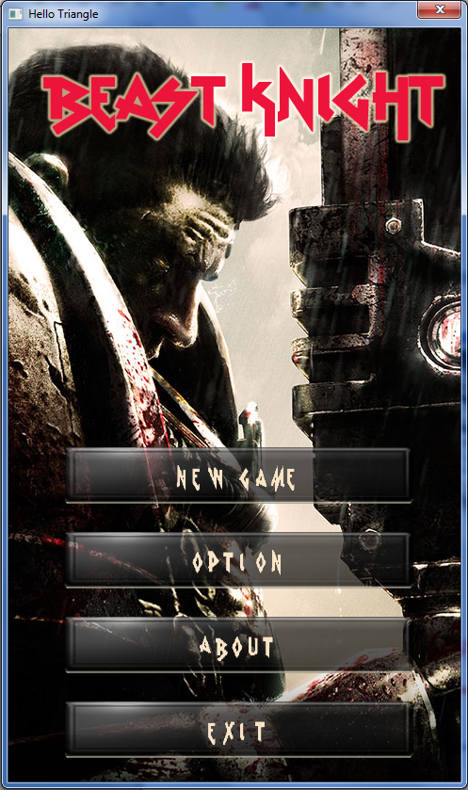
Alzun chiếm phía bắc và Elzun chiếm phía nam. Mỗi bên đều có trung tâm đầu não nơi chứa nguồn năng lượng trọng yếu cho mọi hoạt dộng quân sự của 2 phe. Họ cử những chiến binh điêu luyện nhất của họ nhằm dùng chính trụ phòng thủ của đối phương để tiêu diệt trung tâm đầu não của phe bên kia. Họ được gọi là Beast Warriors, mục tiêu của họ là chiếm được trụ phòng thủ của đối phương.

  - Luật chơi chính
Mô tả
Mỗi đội có 5 knight di chuyển từ phần sân bên này phần sân bên kia nhằm kích hoạt những trụ phòng thủ của dối phương. Khi 3 trong 5 knight chiếm được trụ phòng thủ đì đội đó thắng. Mỗi knight có 1 tuyệt chiêu (dùng resource từ xúc xắc). Ở mỗi lượt người chơi quay 2 xúc xắc. 1 xúc xắc để ra quân, di chuyển quân và đá. 1 xúc xắc để tích lũy năng lượng cho tuyệt chiêu.
Tóm tắt:
Kiểu chơi: chiến thuật theo lượt, di chuyển và khai thác resource dựa vào xúc xắc
Unit: 5 units mỗi phe chết được hồi sinh
Mục tiêu: đến được 3 vị trí đặt trụ trên bản đồ

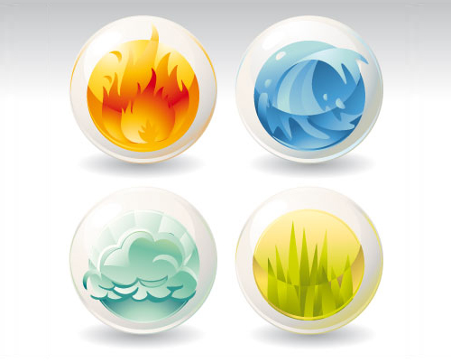
Kết quả thảy xúc xắc:
- Xúc xắc di chuyển :
1,6 : tạo knight
1,2,3,4,5,6 : di chuyển hoặc đá

- Xúc xắc tài nguyên :
1 :thiên
2,4 : thủy
3,5 : hỏa
6 : địa

Điểm resource sẽ được tích lũy ở mỗi lượt chơi cho đến khi đến giới hạn (4 với thiên địa, 6 với thủy hỏa)
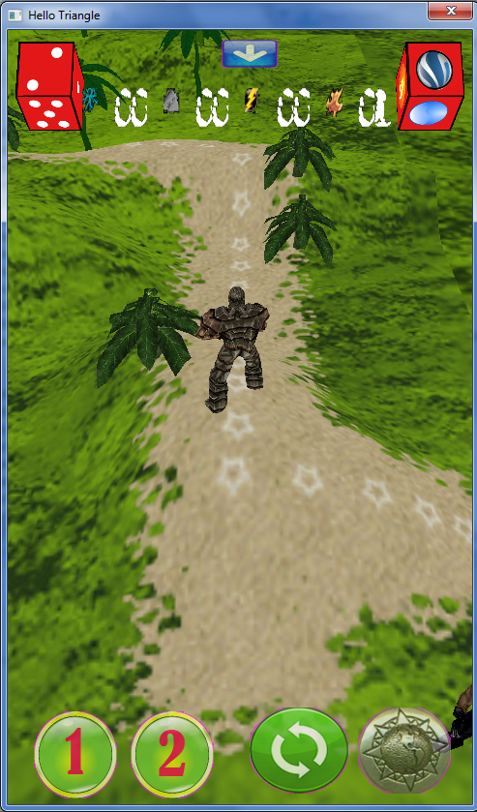
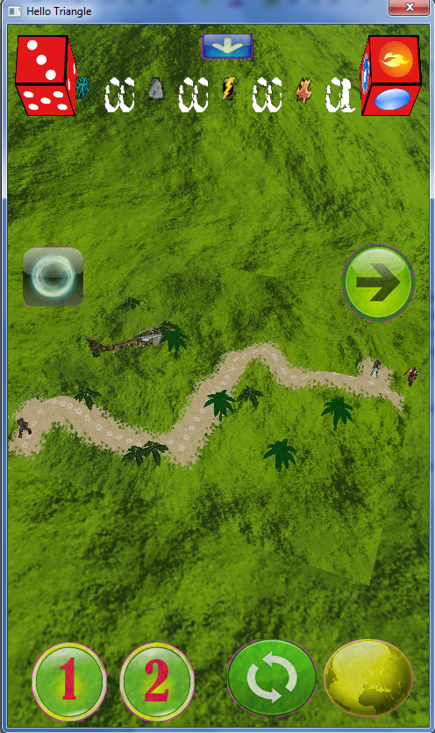
- Thực hiện
4 thành viên của team internship Knight:
- Võ Chí Dũng
- Lương Quang Hà
- Nguyễn Công Huy
- Nguyễn Hồng Thái
Và sự giúp đỡ tận tình của team trainer Gameloft.
- Kế hoạch
Giai đoạn Alpha:
- Hoàn thành state: Phlash, MainMenu, InGame
- Chỉ hổ trợ chế độ SinglePlayer/Campaigne
- Map nhỏ dành cho người chơi với máy
- Cài đặt hiệu ứng scale, chưa có particle
- Hỗ trợ 1 knight duy nhất là doomnull
- Chưa phủ texture.
- Cài đặt center view, chưa hỗ trợ Global map và touch để di chuyển quanh bản đồ
Kết quả :
- Hầu hết các tính năng trên đã được thực hiện, trừ phần AI.
- Hỗ trợ thêm bản đồ có địa hình cao thấp.

Giai đoạn Beta:
- Hoàn thành state: MenuInGame, Save, Load được màn chơi
- Vẫn chỉ hỗ trợ SinglePlayer/Campaign
- Hỗ trợ 1 map nhỏ 1 map vừa (Có phiến quân )
- Cài đặt hiệu ứng particle cho game
- Hỗ trợ thêm 3 knight, tổng cộng là 4 knight
- Phủ texture lên địa hình.
- Cài đặt touch để di chuyển quanh bản đồ, Bản đồ Global cài đặt 2D.
Kết quả : Đã hoàn thành toàn bộ những tính năng trên, trừ việc thực hiện một map vừa.

TÀI LIỆU THAM KHẢO

For Models
http://www.md2.sitters-electronics.nl

For Particle
http://www.particlesystems.org/
http://www.3d4a.vn/forum/showthread.php?t=23907
http://en.wikipedia.org/wiki/Particle_system

For OpenAL
http://connect.creativelabs.com/openal/default.aspx

For Font
https://sites.google.com/site/sbskit/gamefornewbie
http://sourcemaking.com/design_patterns/state
http://nehe.gamedev.net/tutorial/2d_texture_font/18002/
http://plib.sourceforge.net/fnt/index.html

For graphics
http://opengl.org
http://songho.ca
http://nehe.gamedev.net

TỔNG KẾT

Như vậy, chỉ trong vòng một tháng ngắn ngủi, nhóm đã kịp hoàn thành một game 3D chạy trên nền tảng PC và Android. Game đã có khá đầy đủ các tính năng đã đề ra ban đầu. Do thời gian có hạn nên tính năng game còn đơn giản, hình ảnh chưa được đẹp như mong đợi. Nhưng do game phát triển theo framework có tính kế thừa nên sau này khi có thời gian sẽ có thể phát triển lên mức cao hơn.
Chân thành cảm ơn sự giúp đỡ của các anh chị nhóm trainer Gameloft, sự nỗ lực của nhóm Beast Knight để có thể hoàn thành game này. Cảm ơn thầy Nguyễn Hữu Thương đã giúp em hoàn thành bài báo cáo này.

